Tecnología Industrial I Circuitos digitales IES Fernando Savater

NOMBRE: ____________________________________________________________ CURSO: ______

**Ejercicio 1**

**Ejercicio 1.-** La figura adjunta muestra un circuito lógico con tres entradas (A, B y C) y una salida (S).

a) Obtenga la expresión algebraica de la función lógica de salida S y su tabla de verdad.

b) Deduzca una expresión simplificada de S, usando mapas de Karnaugh e implemente su circuito lógico.

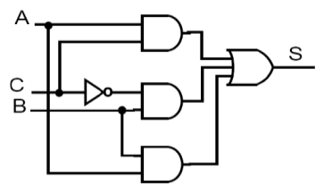

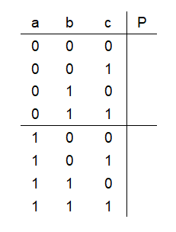

**S1 S2 S3**

**L1 L2**

**Ejercicio 2**

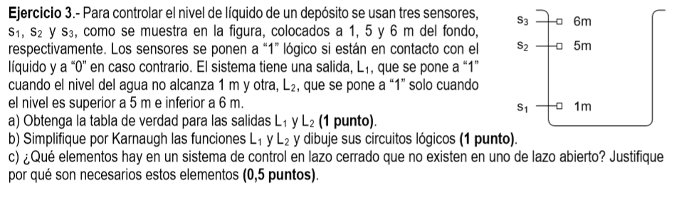

Ejercicio 3 .- Realiza los siguientes cambios de base:

5510 = _______________ 2

101100102 = _________ 10

234 = _________2

1AD16 = __________ 10

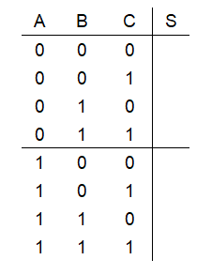

**A**